ESIEE-Amiens----亲身体验法国的 语言文化和科技
法国两周科技及语言文化 培训项目



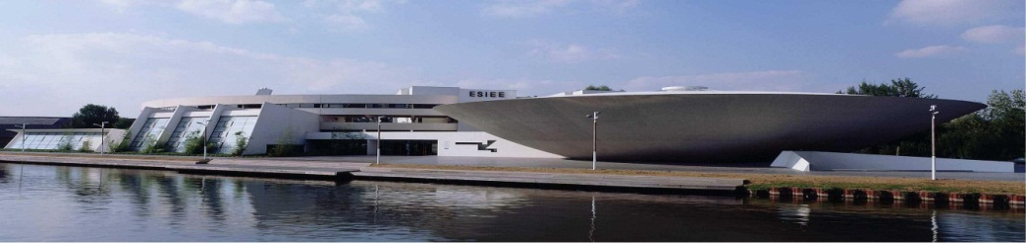
法语课程
基础会话，阅读
法国文化、科技讲座
企业及实验室参观
根据不同的时间，参观学校的工业企业合作伙伴
如：空客生产基地，工业实验室，火车生产企业Faiveley,
网络电信公司，香槟酒窖等
法国文化鉴赏及文化观光
科幻小说之父儒勒·凡尔纳的故居，著名的亚眠大教堂，皮卡地地区的城堡，香槟省，巴黎卢浮宫，塞纳河游船等项目, 艾菲尔铁塔。

报名要求：在校大学学生 ，要有一定的英文交流能力，择优选取
人数：16人
预算费用：1630欧/人（根据最终行程安排可能会略有调整），费用包括法语课程、科技文化讲座、企业参观、学校设备设施的使用。在团期间学生/青年公寓住宿。学校食堂的午餐和及宿舍的早餐和晚餐。机场接机服务。行程期间主要景点门票。留法学习生活资询服务。
注：机票和法国签证费用以实际出票和旅行公司代办费用为准。
培训时间： 2015.7.4-7.18(具体以最终行程为准)
证书获得：学生完成项目后可以获得法方颁发的结业证书。
报名时间：即日起至2015.4.15日截止。报名联系：
- 上海师范大学 信息与机电工程学院 刘老师
电话：21-57122718 QQ :67341691，信息机电学院110室

- 法国高等电子与电气工程师学院 吴老师
Cécile WU : wu@esiee-amiens.fr

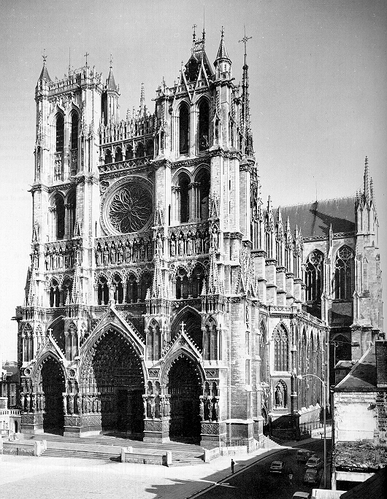
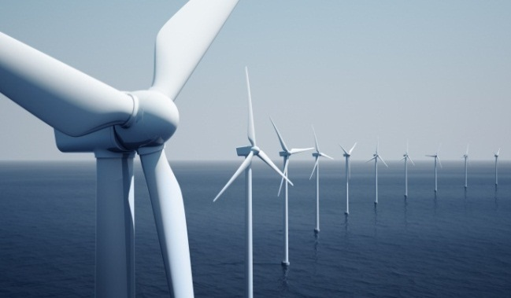


法国科技 法国语言 法国文化

